《机械制造工程基础》课程习题解答

一、填空：
1. 表面发生线的形成方法有 轨迹法 、 成形法 、 相切法 和 展成法 四种。
2. 从形态上看，切屑可以分为带状切屑、 节状切削 、 粒状切削 、和 崩碎切削 四种类型。
3. 刀具耐用度是指刀具从开始切削至达到 磨损量达到磨钝标准 为止所使用的切削时间，用T表示
4.切削时作用在刀具上的力，由两个方面组成：1）三个变形区内产生的 弹性 变形抗力和塑性变形抗力；2）切屑、工件与刀具间的 摩擦阻力 。
5.刀具磨损可以分为四类: 硬质点划痕 、 冷焊粘结 、 扩散磨损 和 化学磨损 。
6.刃磨后的刀具自开始切削直到磨损量达到磨钝标准为止所经历的总切削时间，称为刀具 寿命 。
7.磨削过程中磨粒对工件的作用包括 摩擦阶段 、 耕犁阶段 和 形成阶段 三个阶段。
8．靠前刀面处的变形区域称为 第二 变形区，这个变形区主要集中在和前刀面接触的切屑底面一薄层金属内。
9. 牛头刨床的主运动是 工作台带动工件 的直线往复移动，进给运动是 的间歇移动。
11.零件的加工精度包含 尺寸精度 、 形状精度和 位置精度等三方面的内容。
12、切削过程中，切削层金属的变形大致可划分为三个区域。
13、切屑沿前刀面排出时进一步受到前刀面的挤压和摩擦，使靠近前刀面处的金属纤维化、基本上和前刀面平行，这一区域称为第二变形区。
14、在一般切削速度范围内，第一变形区的宽度仅为0.02mm—0.2mm，切削速度越高、其宽度越小，故可近似看成一个平面，称剪切面。
15、切削过程中，阻滞在前刀面上的积屑瘤有使刀具实际前角增大的作用(参见图2-19)，使切削力减小，使加工表面粉糙度增大。
16、在无积屑瘤的切削速度范围内，切削层公称厚度hD越大，变形系数Ah越小。
17、加工塑性金属时，在切削厚度较小、切削速度较高、刀具前角较大的工况条件下常形成节状切屑切屑；在切削速度较低、切削厚度较大、刀具前角较小时常产生节状切屑切屑，又称挤裂切屑；在切屑形成过程中，如剪切面上的剪切应力超过了材料的断裂强度，切屑单元从被切材料上脱落，形成粒状切屑；切削脆性金属时，由于材料塑性很小、抗拉强度较低，刀具切入后，切削层金属在刀具前刀面的作用下，未经明显的塑性变形就在拉应力作用下脆断，形成形状不规则的崩碎切屑。
18、研究表明，工件材料脆性越大、切屑厚度越大、切屑卷曲半径越小，切屑就越容易折断。
19、切削力来源于两个方面：克服切削层材料和工件表面层材料对弹性交形、塑性变形的抗力；克服刀具与切屑、刀具与工件表面间摩擦阻力所需的力。
20、为了便于测量和应用可将切削合力F分解为Fc、Fp和Ff三个互相垂直的分力。
22、在切削层面积相同的条件下，采用大的进给量f比采用大的背吃刀量αp的切削力小。
23、前角增大，切削力下降。切削塑性材料时，ro对切削力的影响较大；切削脆性材料时，由于切削变形很小，ro对切削力的影响不显著。
30、刀具磨损机制有：硬质点划痕，冷焊粘结，扩散磨损，化学磨损。
31、刀具的破损形式分为脆性破损和塑性破损。脆性破损有：崩刃，碎断，剥落，裂纹破损等。
32．在砂轮的磨削过程中磨粒对工件的作用包括 滑擦 、 耕犁 和 形成切屑 三种阶段。
33．机床误差是由机床的制造误差、安装误差和使用中的磨损引起的，其中对加工精度影响最大的三种几何误差是主轴回转误差 、 导轨误差和 传动误差 。
34．典型的刀具磨损过程分为 初期磨损 、 正常磨损 和 急剧磨损 阶段。
35．精加工基准的选择原则应遵循如下原则： 统一基准 、 基准重合 、 互为基准 和自为基准等原则。
36．工件的装夹过程就是 定位 和 夹紧 的综合过程。
37．在切削加工中，用于描述切削机理的指标是切削层及切削层参数，切削层参数包括 切削层公称厚度h_{D} 、切削层公称宽度b_{D} 和切削面积，其中切削面积=h_{D}× b_{D} 。
38．由于工件材料以及切削条件的不同，切削的变形程度也不同，因而所产生的切屑也不同，切屑的可分为 带状 切屑、 节状 切屑、粒状 切屑和崩碎 切屑四大类。其中当切削塑性材料，切削速度极低，刀具前角较小时，往往产生 节状 切屑。
39．切削变形程度有三种不同的表示方法，即 变形系数 、相对滑移 和 剪切角 。
45、切削用量是切削加工过程中切削速度、进给量和背吃刀量的总称。
46、最常用的刀具切削部分的材料是高速钢、硬质合金其中硬度高的硬质合金，允许切削速度高的是硬质合金，制造工艺性好的是高速钢；制造形状复杂和精密刀具时常用 高速钢 材料。
47、机床在切削过程中，使工件获得一定表面形状，所必需的刀具 和 工件 间的相对运动称为表面成形运动 。
48、工件在加工之前，使同一批工件在机床或夹具上占据某一正确位置的过程称为定位，然后将其固定使其在加工过程保持位置不变的操作称为夹紧 。
49、工件定位时被限制的自由度少于六个，但能满足工件加工技术要求的定位形式称为不完全定位。
50、工件以一面两孔定位时，常采用一个大支承板，一个圆柱销和一个菱形销作为定位元件限制工件的自由度，该定位方式共限制了工件的 6 个自由度，其中菱形销限制了工件一个自由度。
52、确定夹紧力作用点的位置时，应使夹紧力作用点落在定位元件上或几个定位元件所形成的支承区域内，作用在刚性较好的部位上，并应尽量靠近加工部位。
53、一个或一组工人，在一个工作地对同一个或同时对几个工件所连续完成的那部分工艺过程称为工序。
54、零件加工后的实际几何参数（尺寸、形状和位置）与理想几何参数的符合程度称为加工精度，而它们之间的偏离程度称为加工误差。
55、零件的结构工艺性是指所设计的零件在能满足使用要求的前提下，制造的可行性 和经济性。
56．刀具的几何角度中，决定刀具切削部分结构的角度有前角、后角、主偏角、副偏角、刃倾角、副后角六个。
57．刀具的磨损有正常磨损的非正常磨损两种。其中正常磨损有前刀面磨损、后刀面磨损、边界磨损三种。
58．加工脆性材料时，刀具切削力集中在刀尖 附近，宜取较小的前角和 较小的后角。
59．刀具切削部分材料的性能，必须具有高的硬度和耐磨性、良好的强度和韧性、较高的耐热性、良好的导热性和耐热冲击能力、良好的工艺性及经济性。
62、切屑形成过程实质上是工件材料的剪切滑移与挤压摩擦 过程。为了便于测量，切削过程中的变形程度近似可用变形系数指标来度量。
63、在金属切削过程中，在中速度加工 塑性 材料时易产生积屑瘤，它将对切削过程带来一定的影响，故在 精 加工时应尽量避免。
68、正交平面标注角度参考系中三个坐标平面是指 基面 、 正交平面 和 主切削平面 ，它们之间关系为 相互垂直 。
69、一般在精加工时，对加工表面质量要求高时，刀尖圆弧半径宜取较 大 。
70、磨平面和磨内孔时，应比磨外圆时选用粒度较 大 ，硬度较 小 ，组织较 大 的砂轮。71、在加工细长轴类零件时，刀具的刃倾角λs常取为 正 值，这是因为λs使 背吃刀力减小 。
72、刀具的合理前角主要取决于刀具材料和工件材料的性能。
73、在背吃刀量和进给量一定时，减小主偏角将使切削厚度减小，切削宽度增大。
74、从刀具耐用度出发，主偏角选小些为宜；选取小主偏角还可以减小加工残留面积高度，减小表面粗糙度值。
75、限制粗加工切削用量提高的主要约束条件是刀具耐用度
77、砂轮的特性主要由磨料、粒度、结合剂、硬度和组织等五因素所决定。
82、精整、光整加工的主要任务是减小表面粗糙度
84、加工平面的方法很多，常用的有铣、刨、车、拉、磨削等方法。其中铣平面是平面加工应用最广泛的方法。
85、铣平面有端铣和周铣两种方式。端铣是指用分布在铣刀端面上的刀齿进行铣削的方法；周铣是指用分布在铣刀圆柱面上的刀齿进行铣削的方法。
86、按照铣平面时主运动方向与进给运动方向的相对关系，周铣有顺铣和逆铣之分。
87、零件的加工精度包括尺寸精度、形状精度和位置精度等三个方面的内容。
88、为便于分析，可将机床主轴回转误差分解为径向圆跳动、轴向圆跳动和角度摆动三种不同形式的误差。
89、装夹误差包括定位误差和夹紧误差两个部分。
90、工艺系统刚废主要取决于薄弱环节的刚度。
91、按照加工误差的性质，加工误差可分为系统性误差和随机性误差。
92、系统性误差可分为常值性系统误差和变值性系统误差两种。
94、保证装配稿度的四种装配方法包括：互换装配法，分组装配法，修配装配法，调整装配法。
95、机械产品设计的工艺性评价包括毛坯制造工艺性评价、热处理工艺性评价、机械加工工
艺性评价和装配工艺性评价。
96、车刀在结构上可分为整体车刀、焊接车刀和机械夹因式车刀。
99、基准可分为设计基准和工艺基准两大类；工艺基准又可分为工序基准、定位基准、测量基准和装配基准等。
二、名词解释
9、进给量：工件或刀具转—周(或每往复一次)，两者在进给运动方向上的相对位移量称为进给量，其单位是mm／r(或mm／双行程)。
10、背吃刀量：刀具切削刃与工件的接触长度在同时垂直于主运动和进给运动的方向上的投影值称为背吃刀量。
11、积屑瘤：在切削速度不高而又能形成带状切屑的情况下。加工一般钢料或铝合金等塑性材料时，常在前刀面切削处粘着一块呈三角状的埂块，它的硬度很高、通常是工件材料硬度的2—3倍，这块粘附在前刀面的金属称为积屑瘤。
12、刀具的磨钝标准：刀具磨损到一定限度就不能继续使用了，这个磨损限度称为刀具的磨钝标准。
13、后刀面磨损：由于后刀面和加工表面问的强烈摩擦，后刀面靠近切削刃部位会逐渐地被磨成后角为零的小棱面，这种磨损形式称作后刀面磨损。
14、边界磨损：切削钢料时，常在主切削刃靠近工件外皮处(图2—36中的N区)和副切削刃靠近刀尖处的后刀面上，磨出较深的沟纹，这种磨损称作边界磨损。
15、刀具寿命：刃磨后的刀具自开始切削直到磨损量达到磨钝标难为止所经历的总切削时间，称为刀具寿命，用T表示。

16、刀具的破损：在切削加工中，刀具有时没有经过正常磨损阶段，在很短时间内突然损坏，这称为刀具破损。
17、加工精度：是指零件加工后的几何参数（尺寸、形状及相互位置）与理想几何参数的接近程度。
18、加工经济精度：是指在正常生产条件下(采用符合质量标准的设备、工艺装备和标准技术等级的工人，不延长加工时间)所能保证的加工精度。
19、定位误差：因定位不正确而引起的误差称为定位误差。主要指由于定位基淮与工序基准不重合以及定位面和定位元件制造不准确引起的误差。
20、夹紧误差：工件或夹具刚度过低或夹紧力作用方向、作用点选择不当，都会使工件或夹具产生变形，形成加工的误差。
21、内应力：亦称残余应力，是指在没有外力作用下或去除外力作用后残留在工件内部的应力。
22、装配：按照规定的技术要求，将零件或部件进行配合和联接，使之成为半成品或成品的过程，称为装配。机器的装配是机器制造过程中最后一个环节．它包括装配、调整、检验和试验等工作。
23、工艺过程：在生产过程中凡属直接改变生产对象的尺寸、形状、物理化学性能以及相对位置关系的过程、统称为工艺过程。
24、工序：一个工人或一组工人，在一个工作地对同一工件或同时对几个工件所连续完成的那一部分工艺过程，称为工序。
25、安装：在同一工序中，工件在工作位置可能只装夹一次．也可能要装夹几次。安装是工件经一次装夹后所完成的那一部分工艺过程。
26、工位：工位是在工件的一次安装中，工件相对于机床(或刀具)每占据一个确切位置中所完成的那一部分工艺过程。
27、工步：工步是在加工表面、切削刀具和切削用量(仅指机床主轴转速和进给量)都不变的情况下所完成的那一部分工艺过程。
28、走刀：在一个工步中，如果要切掉的金属层很厚，可分几次切，每切削一次，就称为一次走刀。
29、基准：用来确定生产对象几何要素间几何关系所依据的那些点、线、面，称为基准。
30、工序基准：在工序图上用来确定本工序加工表面尺寸、形状和位置所依据的基准，称为工序基难。
31、定位基准：在加工中用作定位的基准，称为定位基准。
32、测量基准：工件在加工中或加工后，测量尺寸和形位误差所依据的基准，称为测量基准。
33、装配基准：装配时用来确定零件或部件在产品中相对位置所依据的基准，称为装配基准。
- 选择题
1．金属切削过程中存在有三个变形区，分别被称为第Ⅰ变形区、第Ⅱ变形区和第Ⅲ变形区，其中使已加工面表面处产生晶粒纤维化和冷作硬化区域的是： （ C ）
A、 第Ⅰ变形区 B、 第Ⅱ变形区 C、第Ⅲ变形区
2．切削用量三要素中，对刀具使用寿命影响最大的是（ B ）
A、 切削深度 B、 切削速度 C、 进给量
3．车削加工时，切削热大部分是由 传散出去。（ A ） A、切屑 B、工件 C、机床 D、刀具
4．下列影响切削加工后表面粗糙度因素中，错误的说法是（ B ）
A、提高切削速度 B、提高被加工材料的塑性
C、加大刀具的前角 D、抑制积屑瘤的产生
5．轴类零件常用的顶尖孔定位所采用的工艺基准是属于 （ D ）
A、设计基准 B、装配基准 C、粗基准 D、附加基准
6．工件所有表面都需要加工时，应当选 为粗基准。 （ B ）
A、任一表面 B、余量小的表面 C、平面 D、余量大的表面
7．下列机床中，只有主运动，没有进给运动的机床是（ A ）
A、拉床 B、插床 C、滚齿机 D、钻床
8．插齿加工直齿轮时，插齿机的主运动是（ C ）
A、工件的旋转运动B、插齿刀的旋转运动
C、插齿刀的上下往复运动 D、插齿刀的径向切入运动
10．安装外车槽刀时，刀尖低于工件回转中心时，与其标注角度相比。其工作角度将会： （C）
A、前角不变，后角减小; B、.前角变大，后角变小；
C、.前角变小，后角变大； D、前、后角均不变。
13、车床加工螺纹实现螺距变化的是（ B ）
A．主轴箱 B．进给箱 C．溜板箱 D．丝杠螺母
14、 外圆磨床的主运动是（ A ）运动。
A ．砂轮的旋转 B工件的旋转 C工作台移动 D砂轮架移动
15、进给运动通常是机床中（ C ）。
A) 切削运动中消耗功率最多的；
B) 切削运动中速度最高的运动;
C) 不断地把切削层投入切削的运动；
D) 使工件或刀具进入正确加工位置的运动。
16、通过切削刃选定点，垂直于主运动方向的平面称为（ C ）。
A) 切削平面， B) 进给平面， C) 基面， D) 主剖面
17．不能提高零件被加工表面的定位基准的位置精度的定位方法是( D )。
A．基准重合B．基准统一C．自为基准加工D．基准不变。
19. 原始误差是指产生加工误差的"源误差"，即（ D ）。
A 机床误差 B 夹具误差 C 刀具误差 D 工艺系统误差
20. 为减小传动元件对传动精度的影响，应采用（ B）传动。
A 升速 B 降速 C 等速 D变速
23、一传动系统中，电动机经V带副带动Ⅰ轴，Ⅰ轴通过一对双联滑移齿轮副传至Ⅱ轴，Ⅱ轴与Ⅲ轴之间为三联滑移齿轮副传动，问Ⅲ轴可以获得几种不同的转速：( C )
A)3种 B)5种 C)6种 D)8种
24、外圆磨床的主运动是（ A ）运动。
A砂轮的旋转 B工件的旋转 C工作台移动 D砂轮架移动
25、进给运动通常是机床中（ C ）。
A) 切削运动中消耗功率最多的；
B) 切削运动中速度最高的运动;
C) 不断地把切削层投入切削的运动；
D) 使工件或刀具进入正确加工位置的运动。
40、逆铣与顺铣相比，其优点是（B）。
A、散热条件好 B、切削时工作台不会窜动
C、加工质量好 D、生产率高
41、精基准所用的定位基准表面是（D）。
A、未加工表面 B、精度最高的表面
C、粗糙度只最低的表面D、已经加工过的表面
42、为保证各加工表面有较高的相互位置精度，应遵循（B）。
A、基准重合原则 B、基准统一原则
C、自为基准原则 D、互为基准原则
43、下列说法不正确的是（C）。
A、以不加工表面为粗基准 B、以重要表面作粗基准
C、以余量较大、大面积表面作粗基准 D、粗基准不宜重复使用
45、工件定位时，有一个或几个自由度被定位元件重复限制时称为（D）。
A、完全定位 B、不完全定位 C、欠定位 D、过定位
46、长V型块能限制的自由度为（D）。
A、一个移动及一个转动 B、一个移动及两个转动
C、两个移动即一个转动 D、两个移动及两个转动
47、在设计夹具选择定位形式时，在保证工件加工质量的前提下，应尽量选择（B）而使夹具结构简单便于制造。
A. 完全定位 B. 不完全定位 C. 过定位 D. 欠定位
48、可调支承与辅助支承的作用是不同的，前者（ B ）
A、在工件定位过程中不限制工件自由度，而后者则限制。
B、在工件定位过程中限制工件自由度，而后者则不限制。
C、在工件定位过程中限制工件自由度，后者也限制。
49、确定夹紧力方向时，为了减小工件的夹紧变形，应使夹紧力方向尽量朝向（ C ）。
A大的定位基准面 B. 主要定位基准面
C.工件刚性较好的方向
51在生产过程中改变生产对象的形状，尺寸相对位置和性质等，使其成为成品或半成品的过程称为（ B ）。
A. 生产过程 B. 工艺过程 C. 机械加工工艺过程
52、切削用量 、f、ap对切削温度的影响程度是（C ）
A、ap最大、f次之、 最小 B、f最大、 次之、ap最小
C、 最大、f次之、ap最小 D、 最大、ap次之、f最小
54一般情况，刀具的后角主要根据（ C ）来选择。
A、切削宽度 B、切削厚度 C、工件材料 D、切削速度
55车削时为降低表面精糙度，可采用（D ）的方法进行改善。
A增大主偏角 B增大进给量
C增大副偏角 D增大刀尖圆弧半径
59、刃倾角的功用之一是控制切屑流向，若刃倾角为负，则切屑流向为( A )。
A .流向已加工表面 B．流向待加工表面
C沿切削刃的法线方向流出
60、切削用量对切削温度的影响程度由大到小排列是( B )。
A． vc→ ap→f B．vc →f →ap ， C．f→ ap→vc D． ap→ f→ vc
61、编制零件机械加工工艺规程，编制生产计划和进行成本核算最基本的单元是( D )。
A.工步 B．工序 C.工位 D.安装
62、零件在加工过程中使用的基准叫做( C )。
A.设计基准 B．装配基准 C．定位基准 D．测量基准
64、车床主轴的纯轴向窜动对( C )的形状精度有影响。
A.车削内外圆B．车削端平面 C．车内外螺D．切槽
65、 造成车床主轴抬高或倾斜的主要原因是( A )。
A. 切削力 B．夹紧力
C． 主轴箱和床身温度上升 D． 刀具温度高
- 判断题
1．一般情况下，生产类型决定于生产纲领。 （ √ ）
2．工件在机床或夹具中的定位可以分为完全定位和不完全定位两类，不完全定位又称为欠定位。 （ × ）
4．粗基准即粗加工时的基准，利用粗基准加工零件时的尺寸精度不如用精基准的高。（× ）
6．主切削力Fc垂直于基面，与切削速度方向一致，作用于工件切线方向，是设计夹具的主要依据。(× )
7.切削用量中，切削速度对刀具寿命影响最大，进给量次之，背吃刀量影响最小。( √ )
9．切屑形成过程是金属切削层在刀具作用力的挤压下，沿着与待加工面近似成45°夹角滑移的过程。（√ ）
10．一般在切削脆性金属材料和切削厚度较小的塑性金属材料时，所发生的磨损往往在刀具的主后刀面上。 （ √ ）
11.当工艺系统刚度足够时，应选用较小主偏角，以提高刀具耐用度和加工表面质量。（√）
12．尺寸误差和形位误差都存在复映现象。（√）
13.径向进给量增大，单颗磨粒的切削厚度增大，产生的热量增多，使磨削温度升高。（√）
14.精加工时，f的提高则主要受表面粗糙度的制约。（√）
15.刀具后角的主要功用就是减小后(刀)面与加工表面间的摩擦，影响加工表面质量和刀具耐用度。（√）
16.精加工时，为减小切削变形，提高加工质量，宜取较大的前角。（√）
17.在自动机床上加工时，考虑到刀具的尺寸、耐用度及工作的稳定性，宜取较小的前角（√）
18.当工艺系统刚度足够时，应选用较小主偏角，以提高刀具耐用度和加工表面质量。（√）
19.精加工时，f的提高则主要受表面粗糙度的制约。（√）
20.径向进给量增大，单颗磨粒的切削厚度增大，产生的热量增多，使磨削温度升高。（√）
21.磨削韧性大、强度高、导热性差的材料，磨削温度较高。（√）
23.工件在机床或夹具中的定位可以分为完全定位和不完全定位两类，不完全定位又称为欠定位。 （ × ）
24.增加刀尖圆弧半径，可减小表面粗糙度的值。 （ √ ）
25.提高工艺系统的刚度可减少工艺系统的振动。 （ √ ）
26.在切削塑性材料时，切削区温度最高点是在刀刃处。（ × ）
28.在切削加工中，进给运动只能有一个。（×）
29.安装在刀架上的外圆车刀切削刃高于工件中心时，使切削时的前角增大，后角减小。（ √ ）
31.切削铸铁等脆性材料时，切削层首先产生塑性变形，然后产生崩裂的不规则粒状切屑，称为崩碎切屑。（√ ）
32.切削用量中，切削速度对刀具寿命影响最大，进给量次之，背吃刀量影响最小。( √ )
33．生产类型的划分只取决于产品的生产纲领。（×）
34.当粗加工、强力切削或承冲击载荷时，要使刀具寿命延长，必须减少刀具摩擦，所以后角应取大些。（×）
35.车床的床身导轨在水平面内的弯曲和在垂直平面内的弯曲对加工的误差影响大不相同，其中前者的影响要比后者小得多。 （ × ）
36.机械加工后的工件表面粗糙度只与几何因素和物理因素有关。 （× ）
37.零件的粗基准在生产工艺过程中一般只能使用一次。（ √ ）
38.在切削加工中，进给运动只能有一个。（×）
39.加工硬化能提高已加工表面的硬度、强度和耐磨性，在某些零件中可改善使用性能。（√ ）
40.安装在刀架上的外圆车刀切削刃高于工件中心时，使切削时的前角增大，后角减小。（ √ ）
41.切削铸铁等脆性材料时，切削层首先产生塑性变形，然后产生崩裂的不规则粒状切屑，称为崩碎切屑。（√ ）

- 简答题

机械加工系统由机床、夹具、刀具和工件组成。试列出影响加工精度的主要因素？
答：1)工艺系统的几何误差．包括机床、夹具和刀具等的制造误差及其磨损；
2)工件装夹误差；
3)工艺系统受力变形引起的加工误差；
4)工艺系统受热变形引起的加工误差；
5)工件内应力重新分布引起的变形；
6)其他误差，包括原理误差、测量误差、调成误差等。
      - 何谓顺铣法和逆铣法，各有何优缺点？
逆铣:铣刀的旋转方向和工件的进给方向相反, 可以避免顺铣时发生的窜动现象。
逆铣时切削厚度从零开始逐渐增大，因而刀刃开始经历了一段在切削硬化的已加
工表面上挤压滑行的阶段，加速了刀具的磨损。逆铣时铣削力将工件上抬，易引
起振动，这是不利之处。
顺铣:铣刀的旋转方向和工件的进给方向相同.铣削力的水平分力与工件的进给方
向相同，工件台进给丝杠与固定螺母之间一般有间隙存在，因此切削力容易引起工件和工作台一起向前窜动，使进给量突然增大，引起打刀。在铣削铸件或锻件
等表面有硬度的工件时，顺铣刀齿首先接触工件硬皮，加剧了铣刀的磨损。
      - 外圆车削加工时，工件上出现了哪些表面？试绘图说明，并对这些表面下定义。
待加工表面：即将被切去金属层的表面；
加工表面： 切削刃正在切削着的表面；
已加工表面：已经切去一部分金属形成的新表面。
      - 影响切削变形有哪些因素？各因素如何影响切削变形？（8 分）
答：前角、工件材料、切削速度、进给量、
vc在低速范围内提高，积屑瘤高度随着增加，刀具实际前角增大，使剪切角
φ增大，故变形系数 Λh减小； vc在中速范围内提高，积屑瘤逐渐消失，刀具实
际前角减小，使 φ减小， Λh 增大。高速，由于切削温度继续增高，致使摩擦系数μ下
降，故变形系数 Λh减小。
增大前角，使剪切角 φ增大，变形系数Λh减小，切屑变形减小。
进给量f 增大，使变形系数 Λh减小
工件材料的机械性能不同，切屑变形也不同。材料的强度、硬度提高，正压力Fn增大
，平均正应力 σav增大，因此，摩擦系数 μ下降，剪切角φ 增大，切屑变形减小
      - 绘图表示外圆车刀的标注角度。
已知： . γ0= 6°，α0= 4°， α0＇= 2°，κr=75° ，
κr ＇=15° ，λs =5°

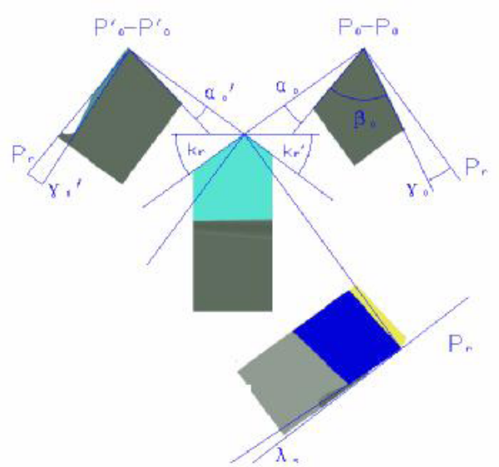
7.为什么要划分加工阶段？
答：A 在粗加工阶段，可以及早发现毛坯的缺陷（夹渣、裂纹、气孔等），以便及时
处理，避免浪费；
B 为粗加工引起工件的变形充分变现需要在粗加工后留一定时间；
C 划分加工阶段可以合理利用机床；
D 划分加工阶段可以插入必要的热处理工序。
      - 为什么说夹紧不等于定位?
答： 目的不同：定位的目的是使工件在夹具中相对于机床、刀具有一个确定的正确位置
夹紧的目的是使工件在切削中在切削力、惯性力等作用下仍然保持已定好的位置。
      - 磨削加工时，影响加工表面粗糙度的主要因素有哪些？
答 ：A 几何因素：磨粒的微刃形状和分布 B 物理因素： 工件材料特性 C 工艺系统振动
      - 什么是加工原理误差?举例说明。
答：由于采用近似的切削运动或近似的切削刃形状所产生的加工误差，如：齿轮滚到刀刃数有限，因而切削不连续，包络成的实际齿形不是渐开线，而是一条折线。此为加工原理误差。
      - 刀具切削部分材料应具备哪些性能？
(1)高的硬度和耐磨性 (2)足够的强度和韧性 (3)高的耐热性 (4)良好的工艺性 (5)良好的经济性
      - 在粗加工中，合理选择切削用量的基本原则是什么？
首先选择尽可能大的背吃刀量，其次根据机床进给系统强度和刀杆的刚度等限制条件选取尽可能大的进给量，最后根据刀具的寿命选择切削速度。
      - 简述刀具磨损的种类及磨损过程。
答：刀具磨损的种类分为：前刀面磨损、后刀面磨损、前后刀面磨损。
磨损过程：初期磨损阶段、正常磨损阶段、急剧磨损阶段
      - 机械加工工艺过程应划分为那几个阶段？
（荒加工阶段）、粗加工阶段、半精加工阶段、精加工阶段、光整加工阶段
17.简述按照工序的集中与分散原则分别组织工艺过程时各自的特点？
答：按工序集中原则组织工艺过程的特点是：
1)有利于采用自动化程度较高的高效率机床和工艺装备，生产效率高。
2)工序数少，设备数少，可相应减少操作工人数和生产面积。
3)工件的装夹次数少，不但可缩短辅助时间，而且出于在一次装夹中加工了许多面，有利于保证各加工表面之间的相互位置精度要求。
按照工序分散原则组织工艺过程的特点是：
1)所用机床和工艺装备简单，易于调整。 2)对操作工人的技术水平要求不高。
3)工序数多，设备数多．操作工人多．占用生产而积大。
18.简述机械加工中，工序先后顺序的安排原则?
答：机械加工工序先后顺序的安排，一般应遵循以下几个原则
1)失加工定位基准面，冉加工其他表面。 2)先加工主要表面，后加工次要表面。
3)先安排粗加工工序，后安排桔加工工序。 4)先加工平面，后加工孔。
19.为了合理确定加工余量，必须深入了解影响加工余量的各项因素。试述影响加工余量的因素？
答：有以下四个方面：1）上工序留下的表面粗糙度值 (表面轮廓的最大高度)和表面缺陷层深度。
2）上工序的尺寸公差Ta 3）Ta值没合包括的上工序留下的空间位置误差。 4）本工序的装夹误差。
20.简述机床夹具在机械加工中的作用？
答：1）保证加工精度；2）提高生产率；3）减轻劳动强度；4）扩大机床的工艺范围。
21.试比较顺铣和逆铣加工的特点？
(1)从切屑截面形状分析 逆铣时，刀齿的切削厚度由零逐渐增加，刀齿切入工件时切削厚度为零，由于切削刃钝圆半径的影响，刀齿在巳加工表面上滑移一段距离后才能真正切入工件，因而刀齿磨损快。加工表面质量较差。顺铣时则无此现象。实践证明，顺铣时铣刀寿命比逆铣高2—3倍，加工表面也比较好，但顺铣不宜铣带硬皮的工件。
(2)从工件装夹可靠性分析 逆铣时，刀齿对工件的垂直作用力Fv向上，容易使工件的装夹松动：顺铣时，刀齿对工件的垂直作用力向下，使工件压紧在工作台上，加工比较平稳。
(3)从工作台丝杠、螺母间隙分析 逆铣时，工件承受的水平铣削力小与进给速度v_{f}的方向相反，铣床工作台丝杠始终与螺母接触。顺铣时，工件承受的水平铣削力与进给速度相同，由于丝杠螺母间有间隙，铣刀会带动工件和工作台窜动，使铣削进给量不均匀，容易打刀。采用顺铣法加工时必须采取措施消除丝杠与螺母之间的间隙。
22.简述切削加工中的误差复映现象？
答：加工过程中由于毛坯加工余量和工件材质不均等因素，会引起切削力变化，使工艺系
统变形发生变化，从而产生加工误差。待加工表面上有什么样的误差，加工表面上必然也有同样性质的误差，这就是切削加工中的误差复映现象。
23. 6．粗基准选择原则
答：(1) 选择重要表面为粗基准
(2) 选择不加工表面为粗基准
(3) 选择加工余量最小的表面为粗基准
(4) 选择较为平整光洁、加工面积较大的表面为粗基准
(5) 粗基准在同一尺寸方向上只能使用一次
- 工艺题
2. 图为一阶梯轴的零件图，其毛坯为直径Φ50,长160mm棒料，已知其生产类型为单件或小批量生产。试回答：
①切削加工时其工艺过程一般应采取哪几道工序,？
②在图上画出λ_{s}=0的45°弯头刀车外圆时的车刀角度示意图，并在其正交平面参考系中标出各基本角度。
③说明在粗加工外圆时有几次安装，在精加工外圆时其定位基准符合什么原则？【4分】
- 车削：端面、钻中心孔，外圆、切槽、倒角； 铣削：铣键槽； 磨削：Ra0.8外圆及轴肩端面。
③在粗加工外圆时有两次安装，在精加工外圆时其定位基准符合基准统一原则。
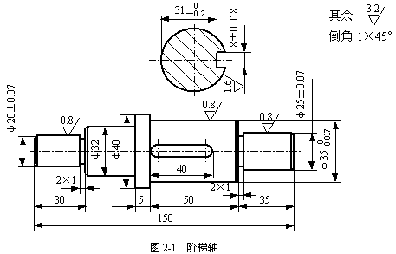

3.如图所示的零件，图示的尺寸（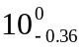）mm不便测量，改测量孔深A₂ ，通过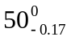（A₁）间接证这个设计尺寸。试计算工序尺寸A₂及偏差。【6分】
①画尺寸链 ②封闭环A₀=， 增环A₁=， 减环A₂
③计算封闭环基本尺寸： 10 = 50 - A₂ ∴ A₂=40
封闭环上偏差： 0 = 0 - EI₂ ∴ EI₂=0 封闭环下偏差： 0.36 = -0.17 - ES₂ ∴ ES₂=0.19
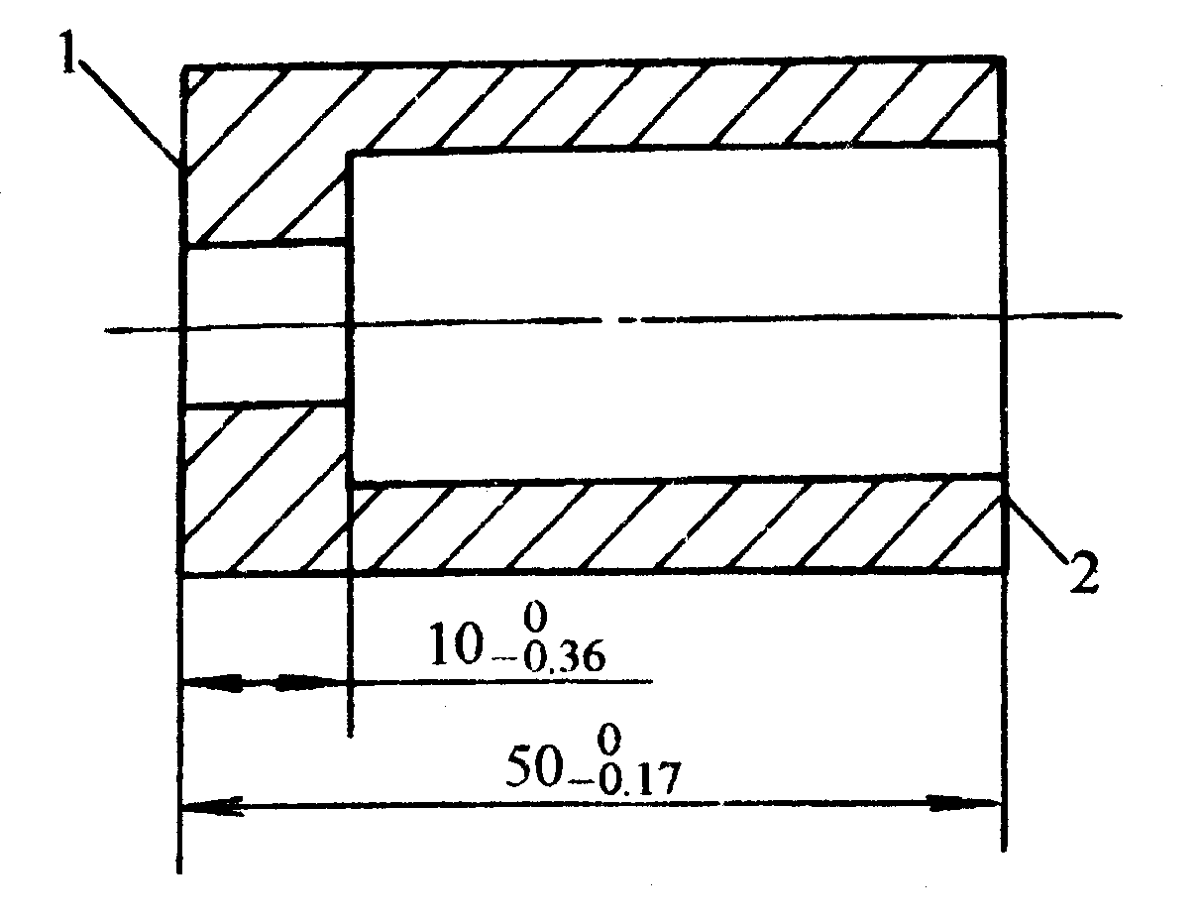
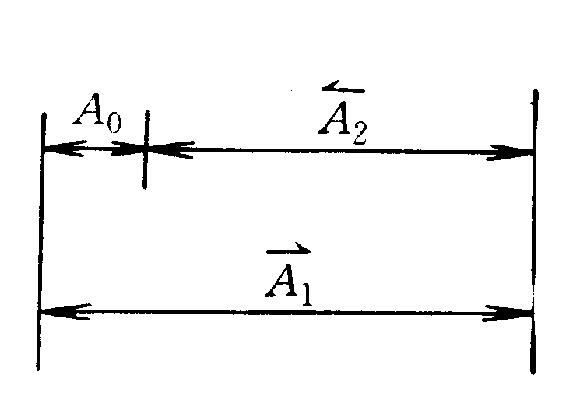
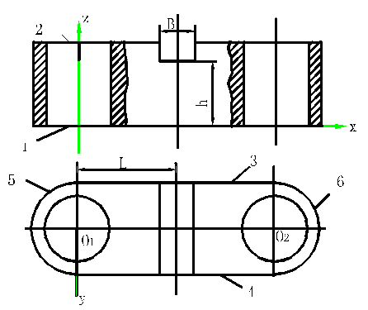
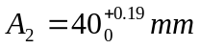 ④验算封闭环公差 T₀=0.36 ， T₁+ T₂ =0.17+0.19=0.36 计算正确
4．如图所示的一批工件的工序简图，除槽未加工外，其余表面均已加工完毕，本工序加工槽B，请回答下列问题：（13分）

(1)为保证本工序加工技术要求，应限制工件的哪些自由度？

答：

(2)、应选择工件上哪些合适的表面为定位基准面（选择一组），并用定位符号标在图上。（3分）

答：底面和两孔O₁、O₂ 即一面两孔

(3)、根据确定的一组定位基准面，选择相应的定位元件来限制工件的自由度，并将每个定位元件的名称及所限制的自由度写出。

答：底面：大支承板 孔O₁：圆柱销 孔O₂：菱形销

(4)、上述的定位方案中属何种定位形式（完全定位、不完全定位、欠定位、过定位）？

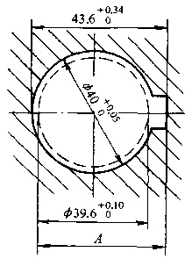
答：完全定位

5.一带有键槽的内孔要淬火及磨削，其设计尺寸如图所示，内孔及键槽的加工顺序是：

1)镗内孔至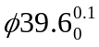mm； 2)插键槽至尺寸A； 3)粹火；

4)磨内孔，同时保证内孔直径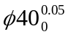mm和键槽深度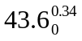mm两个设计尺寸的要求。

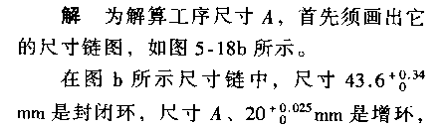
假定淬火后内孔没有胀缩，试确定工序尺寸A及其公差。

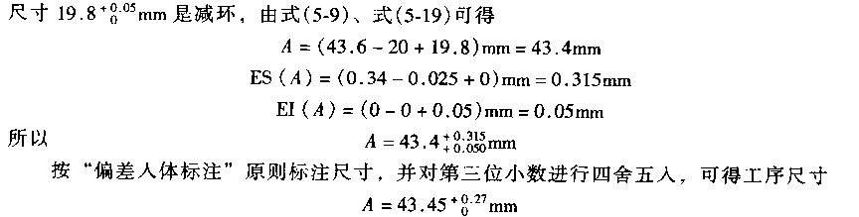

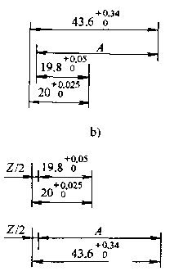

机械制造工程复习题
一、填空：
1. 表面发生线的形成方法有 轨迹法 、 成形法 、 相切法 和 展成法 四种。
2. 从形态上看，切屑可以分为带状切屑、 节状切削 、 粒状切削 、和 崩碎切削 四种类型。
3. 刀具耐用度是指刀具从开始切削至达到 磨损量达到磨钝标准 为止所使用的切削时间，用T表示
4.切削时作用在刀具上的力，由两个方面组成：1）三个变形区内产生的 弹性 变形抗力和塑性变形抗力；2）切屑、工件与刀具间的 摩擦阻力 。
5.刀具磨损可以分为四类: 硬质点划痕 、 冷焊粘结 、 扩散磨损 和 化学磨损 。
6.刃磨后的刀具自开始切削直到磨损量达到磨钝标准为止所经历的总切削时间，称为刀具 寿命 。
7.磨削过程中磨粒对工件的作用包括 摩擦阶段 、 耕犁阶段 和 形成阶段 三个阶段。
8．靠前刀面处的变形区域称为 第二 变形区，这个变形区主要集中在和前刀面接触的切屑底面一薄层金属内。
9. 牛头刨床的主运动是 工作台带动工件 的直线往复移动，进给运动是 的间歇移动。
10.敏捷制造生产模式的核心是 虚拟企业 或称之为动态联盟。
11.零件的加工精度包含 尺寸精度 、 形状精度和 位置精度等三方面的内容。
12.装夹误差包括 定位误差 和 夹紧误差 两个部分。
13.常用的刀具材料是 高速钢 和 硬质合金 两类。
14.切削用量三要素包括： 切削速度 、 进给量（或进给速度） 和 背持刀量 。
15.基准分为 设计基准 和 工艺基准 两大类。
16.构成外圆车刀切削部分的六个基本结构要素为： 前刀面、 主后到面 、 副后到面 、 主切削刃 、 副切削刃 和刀尖。
17.切削加工的 表面粗糙度 值主要取决于切削残留面积的高度。
二、选择：
1. 磨削加工中必须使用切削液，其主要作用是（ A ）
A.散热 B. 消除空气中的金属微尘和砂粒粉末
C.冲洗工作表面 D. 冲洗砂轮的工作面
2. 加工时．用来确定工件在机床上或夹具中正确位置所使用的基准为(B )P8
A.工艺基准 B.定位基准 C.测量基准 D.设计基准
3. 以下哪类孔最适宜用拉削加工（ D ）P94
A.台阶孔 B.孔深度等于孔径六倍的通孔
C.盲孔 D.孔深度接近孔径三倍的通孔
4. 在相同的磨削条件下，砂轮的粒度号越大表面粗糙度就（ B ） P52
A.越大 B.越小 C.不变 D.以上均不对
5. 下列刀具中属于定尺寸的刀具是（ B）
A.车刀 B.铰刀 C.滚刀 D.铣刀
6. 将若干零件和部件连接结结合成一台完整产品的装配是(C )
A.组件装配 B.部件装配 C.总装配 D.以上均不对
7. 在机械结构设计上，采用调整装配法代替修配法，可以使修配工作量从根本上（ B ）
A.增加 B.减少 C.不变 D.以上均不对
8．一个工人或一组工人，在一个工作地对同一工件或同时对几个上件所连续完成的那一部分工艺过程，称为（ A ）
A.工序 B.工步 C.工位 D.走刀
9．工件应该限制的自由度而未予限制的定位，称为（ B ）
A.过定位 B.欠定位 C.完全定位 D.不完全定位
10. 积屑瘤是在（ C ）切削塑性材料条件下的一个重要物理现象。
A.低速 B.中低速 C.中速 D.高速
11. 机器质量的好坏决定于( C )
A.零件的加工质量 B.装配工艺
C.零件加工质量和装配工艺 D.制造精度
12.（ B ）包括按顺序排列的各装配工序的内容和内容技术要求，各工序所用的设备和工艺装配、辅助材料和工时定额等。
A.装配工艺系统图 B.装配工艺过程卡
C.装配工序卡片 D.装配工步卡片
13. 切削用量对刀具耐用度影响最大的是（ A）
A.切削速度 B.切削深度 C.进给量
14. 在车床上就地车削（或磨削）三爪卡盘的卡爪是为了（ C ）
A.提高主轴回转精度 B.降低三爪卡盘卡爪面的表面粗糙度
C.提高装夹稳定性 D.保证三爪卡盘卡爪面与主轴回转轴线同轴
15. 麻花钻在钻削时，起导向作用的是钻头的（ D）
A. 前刀面 B. 主后面 C. 螺旋槽 D. 螺旋棱带
16. 传动比小，特别是传动链末端地传动副的传动比小，则传动链中其余各传动元件误差对传动精度的影响就（ A ）
A. 越小 B.越大 C.不变 D.以上均不对
17. 在外圆磨床上磨削工件外圆表面，其主运动是（ A ）
A.砂轮的回转运动 B.工件的回转运动
C.砂轮的直线运动 D.工件的直线运动
18. 一般具体指导工人生产用的工艺文件是( B )
A.工艺过程卡片 B.工艺卡片 C.工序卡片 D.工步卡片
19. 锥度心轴限制（ D ）个自由度。
A.2 B.3 C.4 D.5
20. 刃倾角是主切削刃与（ B ）之间的夹角。
A.切削平面 B.基面 C.主运动方向 D.进给方向
21. 单件、小批量生产及精磨，常用的磨削方法是(A )
A.纵磨法 B.横磨法 C.综合磨法 D.深磨法
22. 在实心材料加工孔，应选择（ A ）
A.钻孔 B.扩孔 C.铰孔 D.镗孔
23. 粗基准一般（ B）
A.能重复使用 B.不能重复使用 C.最多能重复使用两次 D.以上均不对
24.主轴具有纯角度摆动时，车削外圆得到的是（B ）形状。
A.椭圆 B.圆锥 C.棱圆 D.腰鼓形
25. 定位消除的自由度少于六个，但满足加工精度要求的定位称为（ B ）
A.完全定位 B.不完全定位 C.过定位 D.欠定位
26. 试指出下列刀具中，哪些刀具的制造误差不会直接影响加工精度（ B ）
A.齿轮滚刀 B.外圆车刀 C.成形铣刀 D.键槽铣刀
27. 平键连接中，传递转矩是依靠键与键槽的（ A ）
A.两侧面 B.两端面 C.上、下平面 D.两侧面与底
28. 在外圆磨床上磨削工件外圆表面，其主运动是（ A ）
A.砂轮的回转运动 B.工件的回转运动
C.砂轮的直线运动 D.工件的直线运动
29. 原始误差是指产生加工误差的“源误差”，即（ D ）
A.机床误差 B.夹具误差 C.刀具误差 D.工艺系统误差
30. 试指出下列刀具中，哪些刀具的制造误差不会直接影响加工精度（ B ）
A.齿轮滚刀 B.外圆车刀 C.成形铣刀 D.键槽铣刀
三、名词解释：
1. 系统性误差: 系统性误差可分为常值性误差和变值性误差两种。在顺序加工一批工件时，加工误差的大小和方向皆不变，此误差称为常值性误差；在顺序加工一批工件时，按一定规律变化的误差， 12
称为变值性误差。P146
2. 随机性误差: 在顺序加工一批工件时，加工误差的大小和方向都是随机变化的，这些误差称为随机性误差。P146
3. 误差的复映规律: 当毛坯有误差时，因切削力的变化，会引起工艺系统产生与余量相对应的弹性变形，因此工件加工后必定仍有误差，由于工件误差与毛坯误差是相对应的，可以把工件误差看成是毛坯误差的“复映”。同时，毛坯的误差将无映到从毛坯到成品的每一个机械加工工序中，但每次走刀后工件的误差将逐步减少，这个规律就是毛坯误差的复映规律。（作业本）
4. 冷作硬化: 机械加工过程中表面层金属产生强烈的塑性变形，使晶格扭曲、畸变，晶粒间产生剪切滑移，晶粒被拉长，这些都会使表面层金属的硬度增加，塑性减小，统称为冷作硬化。P156
5. 振纹再生原理:
在刀具进行切削的过程中，若受到一个瞬时的偶然搅动力的作用，刀具与工件就会产生相对震动，该振动会在已加工表面留下一段震纹，结果造成切削厚度时大时小，产生动态切削力，发展为自激阵动，称为再生型切削振颤。P163
6. 振型耦合原理:
刀尖相对与工件方向运动时，切削力方向和运动方向相同，外界对震动系统做功系统每一个周期都吸收能量，满足振动条件，所以有持续振动产生，叫做振型耦合原理P165
7. 加工经济精度: 是指在正常生产条件下（采用符合质量标准的设备、工艺装备和标准技术等级的工人，不延长加工时间）所能保证的精度。P125
8. 柔性制造系统FMS: 柔性制造系统由两台以上数控机床或加工中心、工件储运系统、刀具储运系统和多层计算机控制系统组成。
四、问答：
1. 机械加工工序先后顺序的安排，应遵循的原则：先加工定位基面，再加工其他表面；先加工主要表面，后加工次要表面；先安排粗加工工序，后安排精加工工序；先加工平面，后加工孔。P182
2. 机床夹具的作用：保证加工精度；提高生产效率；减轻劳动强度；扩大机床的工艺范围。P240
3. 主轴回转误差有哪些？分别引起工件的哪些误差？a径向圆跳动---车外圆时它使加工表面产生圆度和圆柱度误差；b轴向圆跳动---车端面时它使工件端面产生垂直度、平面度误差；c工件角度摆动---车削时，它使加工表面产生圆柱度误差和端面的形状误差。P126
4. 钻头引偏对加工表面的影响有哪些？
在钻头旋转的钻孔方式中，由于切削刃不对称和钻头刚性不足而使钻头引偏时，被加工孔的中心线会发生偏斜或不直，但孔径基本不变，而在工件旋转的钻孔方式中则相反，钻头引偏会引起孔径变化，而中心线仍是直的。
5. 减少工艺系统热变形的途径：减少发热量；改善散热条件；均衡温度场；改进机床结构。P140
6. 精基准的选择原则：a基准重合原则；b统一基准原则；c互为基准原则；d自为基准原则P175
7. 粗基准的选择原则：a保证零件加工表面相对于不加工表面具有一定位置精度的原则；b合理分配加工余量原则；c便于装夹的原则；d粗基准一般不得重复使用的原则。P176
8. 加工表面产生残余应力的原因：表面材料比容增大；切削热的影响；金相组织的变化。P160
9. 影响加工精度的主要因素有哪些：a工艺系统的几何误差，包括机床、刀具和夹具等的制造误差及其磨损；b工件装夹误差，工艺系统受力变形引起的加工误差；c工艺系统受热变形引起的误差；d工件内应力重新分布引起的变形；e其他误差，包括原理误差、测量误差、调整误差等。P135
五、大题：
1.“角度标注题” 或 “夹具定位”；
2. 极值法求解尺寸链尺寸。

《机械制造基础》复习题及参考答案
一、填空题（每空0.5分共25分）
1 、端铣刀的主要几何角度包括前角 后角、 刃倾角 、主偏角 和副偏角。
2 、轴类零件一般采用 中心孔 作定位基准。
3 、用压板夹紧工件时，螺栓应尽量靠近 工件；压板的数目一般不少于两 块。
4、铣床夹具一般要有定向键和对刀装置，以确保在铣床工作台上安装准确以及加工的尺寸精度。
5 、为了降低切削温度，目前采用的主要方法是切削时冲注切削液。切削液的作
用包括 冷却作用；润滑作用；防锈作用和清洗作用。
6、用以确定工件在机床上或夹具中正确位置所依据的基准，称 定位基准 。
7 、用圆柱销定位时，必须有少量 过盈 。
8 、切削用量是切削加工过程中 切削速度、进给量 和 背吃刀量（切削深度） 的总称。
9 、切削用量的三要素是 、 、 。
10 、工序集中表现为工序 少 ，每个工序中加工内容很 很多 ，工艺路线 短 。
11.车削轴类工件(L/D﹥20)常用 双顶尖 装夹方式，通过 拨盘 和 卡箍
带动工件旋转。
12.刀具材料应具备 硬度和耐磨性 、强度和韧性、 热硬性 、 工艺与经济性 。
13.前角增大，切削变形 减小 ，故切削力也 减小 。
14.选择后角的原则是:在不产生 较大摩擦 的条件下,应适当 减小 后角。
15.车加工细长轴时，常用 中心架 和 跟刀架 来增强刚性，提高加工精度。
16.设计专用夹具其结构应 简单 、 合理 ，操作应 简便 、 省力 、 安全 、排屑方便。
17.在车床上，当工件形状复杂或不规则无法用三爪和四爪卡盘装夹时，常用
花盘 和 角铁 装夹。
18.工序集中是指零件工艺过程中工序 少 ,工艺路线 短 ,工步内容 多。
19.锻造的轴类零件,锻造后需安排 正火 工序,而调质工序应安排在 粗加工
工序之后进行,淬火工序则安排在 磨削 工序之前。
20 工序分散是指零件工艺过程中工序 多，工艺路线 长 ，工步内容少 。
三、判断题 （每小题0.5分，共15分）
21 、刀具前角越大，切屑越不易流出，切削力越大，但刀具的强度越高。（× ）
22 、定位误差包括工艺误差和设计误差。（× ）
23 、在批量生产的情况下，用直接找正装夹工件比较合适。（×）
24 、刀具磨损分为初期磨损、正常磨损、急剧磨损三种形式。（×）
25 、在加工过程中形成的相互有关的封闭尺寸图形，称为工艺尺寸链图。（√ ）
26 、为了防止工件变形，夹紧部位要与支承对应，不能在工件悬空处夹紧。（√ ）
27 、切削中，对切削力影响较小的是前角和主偏角。（× ）
28 、同一工件，无论用数控机床加工还是用普通机床加工，其工序都一样。（× ）
29 、工件在夹具中与各定位元件接触，虽然没有夹紧尚可移动，但由于其已取造得确定的位置，所以可以认为工件已定位。（√ ）
30 、在卧式铣床上加工表面有硬皮的毛坯零件时，应采用逆铣切削。（√ ）
三、选择题（每小题1分共20分）
1 、决定某种定位方法属几点定位，主要根据（B ）。
A、 有几个支承点与工件接触 B 、工件被消除了几个自由度
C 、工件需要消除几个自由 D 、夹具采用几个定位元件
2.切削力是总切削力在（ A ）方向的正投影。
A 主运动 B 进给运动 C 复合运动
3.对高速钢刀具来说，（ A）是使它产生急剧磨损的主要原因。
A 相变磨损 B 氧化磨损 C 粘结磨损 D 磨粒磨损
4.铣刀旋转方向与工件进给方向相同，称（ A ）方式。
A 顺铣 B 逆铣
5.工序分散表现为工序多，工序内容（ B ），工艺路线长。
A 多 B少
6 、用三个支承点对工件的平面进行定位，能消除其（C ）自由度。
A 、三个平动 B 、三个转动 C 、一个平动两个转动 D 、一个转动两个平动
7 、刀具后角的正负规定：后刀面与基面夹角小于 90o 时，后角为（A ）。
A 、正 B 、负 C 、非正非负
8 、工件装夹后，在同一位置上进行钻孔、扩孔、铰孔等多次加工，通常选用（B ）。
A 、固定 B 、快换 C 、可换
9 、由主切削刃直接切成的表面叫（ B ）。
A、 切削平面 B 、切削表面 C 、已加工面 D 、待加工面

